
Atividade
Património em cubos
Um puzzle de cubos é um jogo de paciência, ou “quebra-cabeças”, composto por um conjunto de cubos cujas faces contêm partes de uma imagem. Ao juntarmos todas as partes dessa imagem na posição correta, descobrimos a imagem final. Este é um jogo muito divertido que podes construir e jogar com os teus colegas.
OPERAÇÕES TÉCNICAS
- Recortar
- Dobrar
- Colar

MATERIAIS
- Papel cavalinho ou cartolina
- Tubo de cola

FERRAMENTAS E UTENSÍLIOS

Tesoura
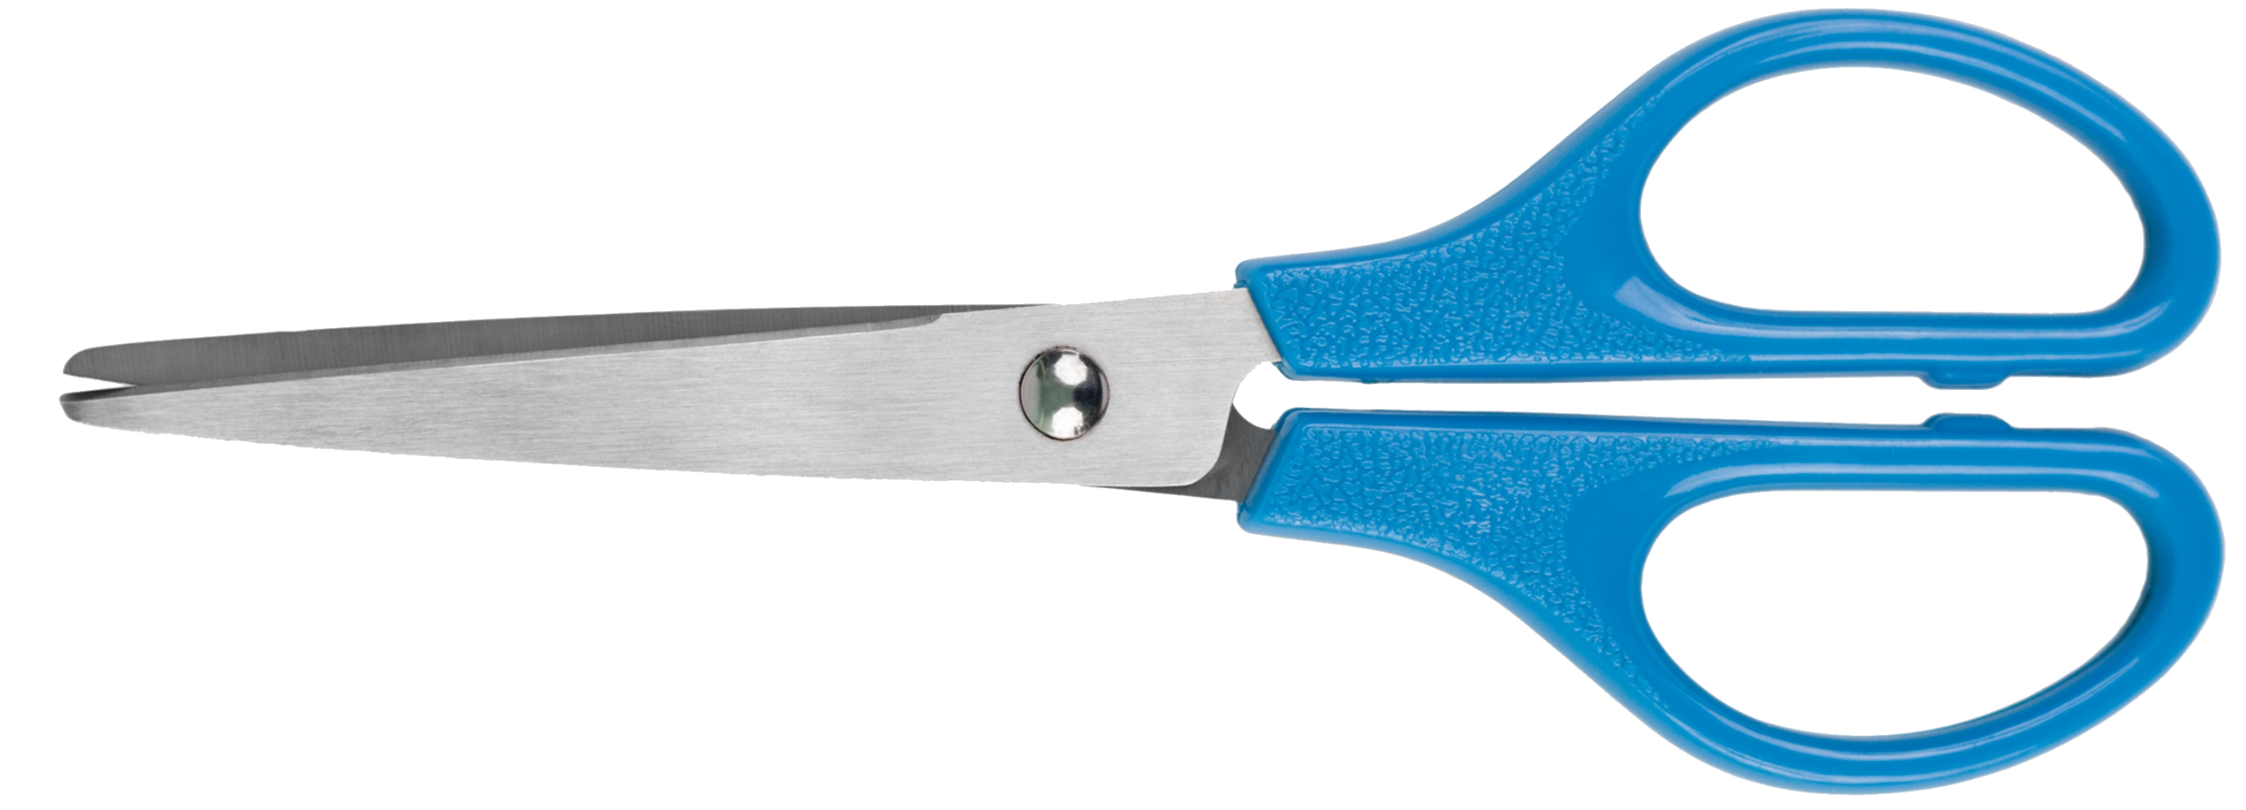

Segue os passos necessários para a sua construção.

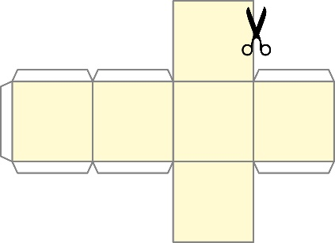 | 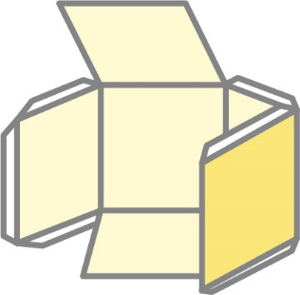
1. Recorta a planificação do cubo. | 2. Dobra-a pelos tracejados.
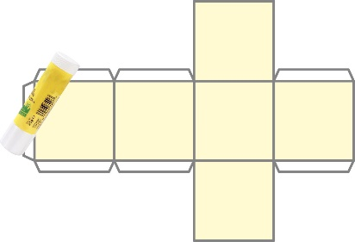 | 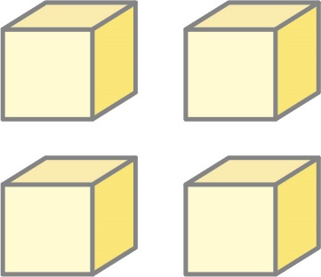
3. Cola o cubo pelas abas. | 4. Repete o procedimento até construíres quatro cubos iguais.
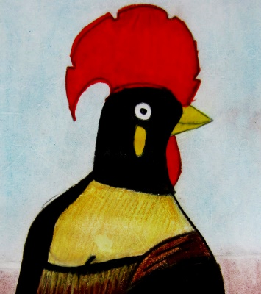  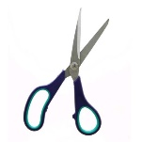 | 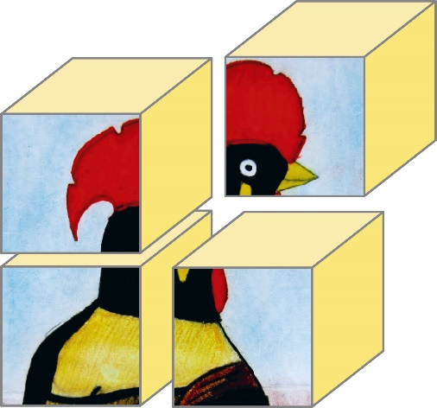
5. Recorta as seis imagens criadas em Educação Visual e, de seguida, recorta-as também pelas medianas já marcadas. | 6. Cola um quadrado de cada imagem numa face de um dos cubos até preencheres as seis faces. Repete o procedimento para os restantes cubos. Constrói as imagens, montando o puzzle.

Planificação do cubo
